Московский Авиационный Институт
(национальный исследовательский университет)

Факультет Компьютерных наук и прикладной математики

Кафедра Вычислительной математики и программирования

Лабораторные работы

по дисциплине

«Численные методы»

III курс, VI семестр

Студент: Синюков А.С.

Группа: М8О-306Б-21

Руководитель: Ревизников Д. Л.

Оглавление
Лабораторная работа №1 3
Задание: 3
Код: 4
LU.go: 4
tridiagonal.go: 6
iterations.go: 7
rotations.go: 10
QR.go: 12
Пример работы: 17
Лабораторная работа №2 20
Задание: 20
Код: 21
equations.go: 21
systems.go: 21
Пример работы: 24
Лабораторная работа №3 25
Задание: 25
Код: 26
interpolation.go: 26
spline.go: 27
LSM.go: 28
derivative.go: 30
integral.go: 30
Пример работы: 32
Лабораторная работа №4 36
Задание: 36
Код: 37
Cauchy.go: 37
boundary.go: 38
Пример работы: 40
Выводы: 42

Лабораторная работа №1

Задание:

1.1. Реализовать алгоритм LU - разложения матриц (с выбором главного элемента) в виде программы. Используя разработанное программное обеспечение, решить систему линейных алгебраических уравнений (СЛАУ). Для матрицы СЛАУ вычислить определитель и обратную матрицу.

1.2. Реализовать метод прогонки в виде программы, задавая в качестве входных данных ненулевые элементы матрицы системы и вектор правых частей. Используя разработанное программное обеспечение, решить СЛАУ с трехдиагональной матрицей.

1.3. Реализовать метод простых итераций и метод Зейделя в виде программ, задавая в качестве входных данных матрицу системы, вектор правых частей и точность вычислений. Используя разработанное программное обеспечение, решить СЛАУ. Проанализировать количество итераций, необходимое для достижения заданной точности.

1.4. Реализовать метод вращений в виде программы, задавая в качестве входных данных матрицу и точность вычислений. Используя разработанное программное обеспечение, найти собственные значения и собственные векторы симметрических матриц. Проанализировать зависимость погрешности вычислений от числа итераций.

1.5. Реализовать алгоритм QR – разложения матриц в виде программы. На его основе разработать программу, реализующую QR – алгоритм решения полной проблемы собственных значений произвольных матриц, задавая в качестве входных данных матрицу и точность вычислений. С использованием разработанного программного обеспечения найти собственные значения матрицы.

Код:
Программа реализована на языке программирования Go.

LU.go:
func GetLU(m [][]float64, mSize int) ([][]float64, [][]float64, [][]float64) {
var L [][]float64
var U [][]float64
var P [][]float64

for i := 0; i < mSize; i++ {
L = append(L, make([]float64, mSize))
U = append(U, make([]float64, mSize))
P = append(P, make([]float64, mSize))
}

for i := 0; i < mSize; i++ {
L[i][i] = 1
P[i][i] = 1
}

for i := 0; i < mSize; i++ {
for j := 0; j < mSize; j++ {
U[i][j] = m[i][j]
}
}

for i := 0; i < mSize; i++ {
kMax := i
maxx := math.Inf(-1)
for k := i; k < mSize; k++ {
if U[i][k] > maxx {
maxx = U[i][k]
kMax = k
}
}
for k := 0; k < mSize; k++ {
temp := U[i][k]
U[i][k] = U[kMax][k]
U[kMax][k] = temp
}
for k := 0; k < mSize; k++ {
temp := L[i][k]
L[i][k] = L[kMax][k]
L[kMax][k] = temp
}
for k := 0; k < mSize; k++ {
temp := L[k][i]
L[k][i] = L[k][kMax]
L[k][kMax] = temp
}
for k := 0; k < mSize; k++ {
temp := P[k][i]
P[k][i] = P[k][kMax]
P[k][kMax] = temp
}
for j := i + 1; j < mSize; j++ {
l := U[j][i] / U[i][i]
L[j][i] = l
for k := 0; k < mSize; k++ {
U[j][k] = U[j][k] - (U[i][k] * L[j][i])
}
}
}

return L, U, P
}

func DetLU(m [][]float64, mSize int) float64 {
_, U, P := GetLU(m, mSize)
sign := 1
for i := 0; i < mSize; i++ {
if P[i][i] != 1 {
sign *= -1
}
}
res := 1.0
for i := 0; i < mSize; i++ {
res *= U[i][i]
}
return res * float64(sign)
}

func SolveLU(m [][]float64, b []float64, mSize int) []float64 {
L, U, P := GetLU(m, mSize)
return SolveWithLU(L, U, P, b, mSize)
}

func SolveWithLU(L [][]float64, U [][]float64, P [][]float64, b []float64, mSize int) []float64 {
y := make([]float64, mSize)
b = iterations.MatrixVectorMult(P, b)
for i := 0; i < mSize; i++ {
temp := 0.0
for j := 0; j < i; j++ {
temp += L[i][j] * y[j]
}
y[i] = (b[i] - temp) / L[i][i]
}
x := make([]float64, mSize)
for i := mSize - 1; i >= 0; i-- {
temp := 0.0
for j := mSize - 1; j >= i; j-- {
temp += U[i][j] * x[j]
}
x[i] = (y[i] - temp) / U[i][i]
}
return x
}

func InvertLU(m [][]float64, mSize int) [][]float64 {
e := make([]float64, mSize)
e[0] = 1
var res [][]float64
for i := 0; i < mSize; i++ {
res = append(res, make([]float64, mSize))
}
L, U, P := GetLU(m, mSize)
for i := 1; i <= mSize; i++ {
st := SolveWithLU(L, U, P, e, mSize)
for j := 0; j < mSize; j++ {
res[j][i-1] = st[j]
}
e[i-1] = 0
if i != mSize {
e[i] = 1
}
}

return res
}

tridiagonal.go:
func MatrixToTridiagonal(m [][]float64, mSize int) ([]float64, []float64, []float64) {
A := make([]float64, mSize)
B := make([]float64, mSize)
C := make([]float64, mSize)
for i := 0; i < mSize; i++ {
if i > 0 {
A[i] = m[i][i-1]
}
B[i] = m[i][i]
if i < mSize-1 {
C[i] = m[i][i+1]
}
}
return A, B, C
}

func SolveTridiagonal(m [][]float64, d []float64, mSize int) []float64 {
a, b, c := MatrixToTridiagonal(m, mSize)

p := make([]float64, mSize)
q := make([]float64, mSize)

p[0] = -c[0] / b[0]
q[0] = d[0] / b[0]

for i := 1; i < mSize; i++ {
p[i] = -c[i] / (b[i] + a[i]*p[i-1])
q[i] = (d[i] - a[i]*q[i-1]) / (b[i] + a[i]*p[i-1])
}

x := make([]float64, mSize)
x[mSize-1] = q[mSize-1]

for i := mSize - 2; i >= 0; i-- {
x[i] = p[i]*x[i+1] + q[i]
}

return x
}

iterations.go:
func MatrixNormal(m [][]float64) float64 {
res := math.Inf(-1)
for i := 0; i < len(m); i++ {
s := 0.0
for j := 0; j < len(m); j++ {
s += math.Abs(m[i][j])
}
res = math.Max(res, s)
}
return res
}

func VectorNormal(v []float64) float64 {
res := math.Inf(-1)
for i := 0; i < len(v); i++ {
res = math.Max(res, math.Abs(v[i]))
}
return res
}

func Jakobi(a [][]float64, b []float64, mSize int) ([][]float64, []float64) {
var alpha [][]float64
for i := 0; i < mSize; i++ {
alpha = append(alpha, make([]float64, mSize))
}
for i := 0; i < mSize; i++ {
for j := 0; j < mSize; j++ {
if i != j {
alpha[i][j] = -a[i][j] / a[i][i]
}
}
}

beta := make([]float64, mSize)
for i := 0; i < mSize; i++ {
beta[i] = b[i] / a[i][i]
}
return alpha, beta
}

func MatrixVectorMult(a [][]float64, b []float64) []float64 {
//pls matching matrix & vector
mSize := len(b)
c := make([]float64, mSize)
for i := 0; i < mSize; i++ {
for j := 0; j < mSize; j++ {
c[i] += b[j] * a[i][j]
}
}
return c
}

func VectorSum(a []float64, b []float64) []float64 {
vSize := len(b)
c := make([]float64, vSize)
for i := 0; i < vSize; i++ {
c[i] = a[i] + b[i]
}
return c
}

func VectorSubstr(a []float64, b []float64) []float64 {
vSize := len(b)
for i := 0; i < vSize; i++ {
b[i] = -b[i]
}
return VectorSum(a, b)
}

func SolveSimpleIt(m [][]float64, b []float64, eps float64, mSize int) ([]float64, int) {
alpha, beta := Jakobi(m, b, mSize)
currEps := math.Inf(1)
aNorm := MatrixNormal(alpha)
count := 0
x := VectorSum(beta, make([]float64, mSize))
for eps < currEps {
c := MatrixVectorMult(alpha, x)
newX := VectorSum(beta, c)
currEps = (aNorm / (1 - aNorm)) * VectorNormal(VectorSubstr(newX, x))
x = newX
count++
}
return x, count
}

func SolveZeidel(m [][]float64, b []float64, eps float64, mSize int) ([]float64, int) {
alpha, beta := Jakobi(m, b, mSize)

var c [][]float64
for i := 0; i < mSize; i++ {
c = append(c, make([]float64, mSize))
}
for i := 0; i < mSize; i++ {
for j := 0; j < mSize; j++ {
c[i][j] = alpha[i][j]
}
}

currEps := math.Inf(1)
aNorm := MatrixNormal(alpha)
cNorm := MatrixNormal(c)
count := 0
x := VectorSum(beta, make([]float64, mSize))
for eps < currEps {
newX := VectorSum(beta, make([]float64, mSize))
for i := 0; i < mSize; i++ {
for j := 0; j < i; j++ {
newX[i] += newX[j] * alpha[i][j]
}
for j := i; j < mSize; j++ {
newX[i] += x[j] * alpha[i][j]
}
}
currEps = (cNorm / (1 - aNorm)) * VectorNormal(VectorSubstr(newX, x))
x = newX
count++
}
return x, count
}

rotations.go:
func MatrixSquares(m [][]float64) float64 {
res := 0.0
for i := 0; i < len(m); i++ {
for j := i + 1; j < len(m); j++ {
res += m[i][j] * m[i][j]
}
}
return math.Sqrt(res)
}

func GetMaxNoDiag(m [][]float64, mSize int) (int, int) {
iMax := 0
jMax := 0
maxElem := math.Inf(-1)
for i := 0; i < mSize; i++ {
for j := 0; j < mSize; j++ {
if i != j {
if math.Abs(m[i][j]) > maxElem {
iMax = i
jMax = j
maxElem = math.Abs(m[i][j])
}
}
}
}
return iMax, jMax
}

func GetRotationMatrix(mSize int, phi float64, i int, j int) [][]float64 {
var u [][]float64
for k := 0; k < mSize; k++ {
u = append(u, make([]float64, mSize))
}
for k := 0; k < mSize; k++ {
u[k][k] = 1
}
u[i][i] = math.Cos(phi)
u[j][j] = math.Cos(phi)
u[i][j] = -math.Sin(phi)
u[j][i] = math.Sin(phi)
return u
}

func MatrixMult(a [][]float64, b [][]float64, mSize int) [][]float64 {
var c [][]float64
for i := 0; i < mSize; i++ {
c = append(c, make([]float64, mSize))
}

for i := 0; i < mSize; i++ {
for j := 0; j < mSize; j++ {
for k := 0; k < mSize; k++ {
c[i][j] += a[i][k] * b[k][j]
}
}
}
return c
}

func MatrixTranspose(m [][]float64, mSize int) [][]float64 {
var c [][]float64
for i := 0; i < mSize; i++ {
c = append(c, make([]float64, mSize))
}

for i := 0; i < mSize; i++ {
for j := 0; j < mSize; j++ {
c[i][j] = m[j][i]
}
}
return c
}

func Rotation(m [][]float64, mSize int, eps float64) ([][]float64, [][]float64, int) {
var mNew [][]float64
for i := 0; i < mSize; i++ {
mNew = append(mNew, m[i])
}
var u [][]float64
for i := 0; i < mSize; i++ {
u = append(u, make([]float64, mSize))
}
for i := 0; i < mSize; i++ {
u[i][i] = 1
}
count := 0
var phi float64
for MatrixSquares(mNew) > eps {
i, j := GetMaxNoDiag(mNew, mSize)
if mNew[i][i] == mNew[j][j] {
phi = math.Pi / 4
} else {
phi = 0.5 * math.Atan2(2*mNew[i][j], (mNew[i][i]-mNew[j][j]))
}
uNew := GetRotationMatrix(mSize, phi, i, j)
u = MatrixMult(u, uNew, mSize)
mNew = MatrixMult(MatrixMult(MatrixTranspose(uNew, mSize), mNew, mSize), uNew, mSize)
count++
}
return mNew, u, count
}

QR.go:
func VectorVectorMatrix(a []float64, b []float64) [][]float64 {
var c [][]float64
for i := 0; i < len(a); i++ {
c = append(c, make([]float64, len(a)))
}
for i := 0; i < len(a); i++ {
for j := 0; j < len(a); j++ {
c[i][j] = a[i] * b[j]
}
}
return c
}

func MatrixMult(a [][]float64, b [][]float64, mSize int) [][]float64 {
var c [][]float64
for i := 0; i < mSize; i++ {
c = append(c, make([]float64, mSize))
}

for i := 0; i < mSize; i++ {
for j := 0; j < mSize; j++ {
for k := 0; k < mSize; k++ {
c[i][j] += a[i][k] * b[k][j]
}
}
}
return c
}

func MatrixTranspose(m [][]float64, mSize int) [][]float64 {
var c [][]float64
for i := 0; i < mSize; i++ {
c = append(c, make([]float64, mSize))
}

for i := 0; i < mSize; i++ {
for j := 0; j < mSize; j++ {
c[i][j] = m[j][i]
}
}
return c
}

func VectorVectorNumber(a []float64, b []float64) float64 {
c := 0.0
for i := 0; i < len(a); i++ {
c += a[i] * b[i]
}
return c
}

func MatrixNumberMult(a [][]float64, n float64) [][]float64 {
var c [][]float64
for i := 0; i < len(a); i++ {
c = append(c, make([]float64, len(a)))
}
for i := 0; i < len(a); i++ {
for j := 0; j < len(a); j++ {
c[i][j] = a[i][j] * n
}
}
return c
}

func MatrixSum(a [][]float64, b [][]float64) [][]float64 {
var c [][]float64
for i := 0; i < len(a); i++ {
c = append(c, make([]float64, len(a)))
}
for i := 0; i < len(a); i++ {
for j := 0; j < len(a); j++ {
c[i][j] = a[i][j] + b[i][j]
}
}
return c
}

func MatrixSubstr(a [][]float64, b [][]float64) [][]float64 {
for i := 0; i < len(a); i++ {
for j := 0; j < len(a); j++ {
b[i][j] = -b[i][j]
}
}
return MatrixSum(a, b)
}

func VectorSum(a []float64, b []float64) []float64 {
vSize := len(b)
c := make([]float64, vSize)
for i := 0; i < vSize; i++ {
c[i] = a[i] + b[i]
}
return c
}

func VectorSubstr(a []float64, b []float64) []float64 {
vSize := len(b)
for i := 0; i < vSize; i++ {
b[i] = -b[i]
}
return VectorSum(a, b)
}

func VectorSquares(v []float64) float64 {
res := 0.0
for i := 0; i < len(v); i++ {
res += v[i] * v[i]
}
return math.Sqrt(res)
}

func Sign(x float64) int {
switch {
case x > 0:
return 1
case x == 0:
return 0
default:
return -1
}
}

func GetHouseholderMatrix(mSize int, v []float64, i int) [][]float64 {
vNew := VectorSum(v, make([]float64, mSize))
vNew[i] += float64(Sign(v[i])) * VectorSquares(v)
var e [][]float64
for k := 0; k < mSize; k++ {
e = append(e, make([]float64, mSize))
}
for k := 0; k < mSize; k++ {
e[k][k] = 1
}
return MatrixSubstr(e, MatrixNumberMult(VectorVectorMatrix(vNew, vNew), 2/(VectorVectorNumber(vNew, vNew))))
}

func GetQR(m [][]float64, mSize int) ([][]float64, [][]float64) {
var Q [][]float64
for i := 0; i < mSize; i++ {
Q = append(Q, make([]float64, mSize))
}
for i := 0; i < mSize; i++ {
Q[i][i] = 1.0
}
var R [][]float64
for i := 0; i < mSize; i++ {
R = append(R, m[i])
}
for i := 0; i < mSize-1; i++ {
b := make([]float64, mSize)
for j := i; j < mSize; j++ {
b[j] = R[j][i]
}
H := GetHouseholderMatrix(mSize, b, i)
Q = MatrixMult(Q, H, mSize)
R = MatrixMult(H, R, mSize)
}
return Q, R
}

func ComplexSolve(a11, a12, a21, a22, eps float64) (complex128, complex128, bool) {
a := 1.0
b := -a11 - a22
c := a11*a22 - a12*a21
d := b*b - 4*a*c
if d > eps {
return complex(0, 0), complex(0, 0), false
} else {
return (complex(-b, 0) + complex(0, math.Sqrt(-d))) / complex(2*a, 0),
(complex(-b, 0) - complex(0, math.Sqrt(-d))) / complex(2*a, 0), true
}

}

func QRAlgo(m [][]float64, mSize int, eps float64) ([]complex128, int) {
var mNew [][]float64
for i := 0; i < mSize; i++ {
mNew = append(mNew, m[i])
}
count := 0
res := make([]complex128, mSize)
for true {
count++
Q, R := GetQR(mNew, mSize)
mNew = MatrixMult(R, Q, mSize)
br := true
i := 0
for i < mSize {
if i < mSize-1 && math.Abs(mNew[i+1][i]) > eps {
e1, e2, f := ComplexSolve(mNew[i][i], mNew[i][i+1], mNew[i+1][i], mNew[i+1][i+1], eps)
if f {
res[i] = e1
res[i+1] = e2
i++
} else {
br = false
}
} else {
res[i] = complex(mNew[i][i], 0)
}
i++
}
if br {
break
}
}
return res, count
}

Пример работы:
1.1)
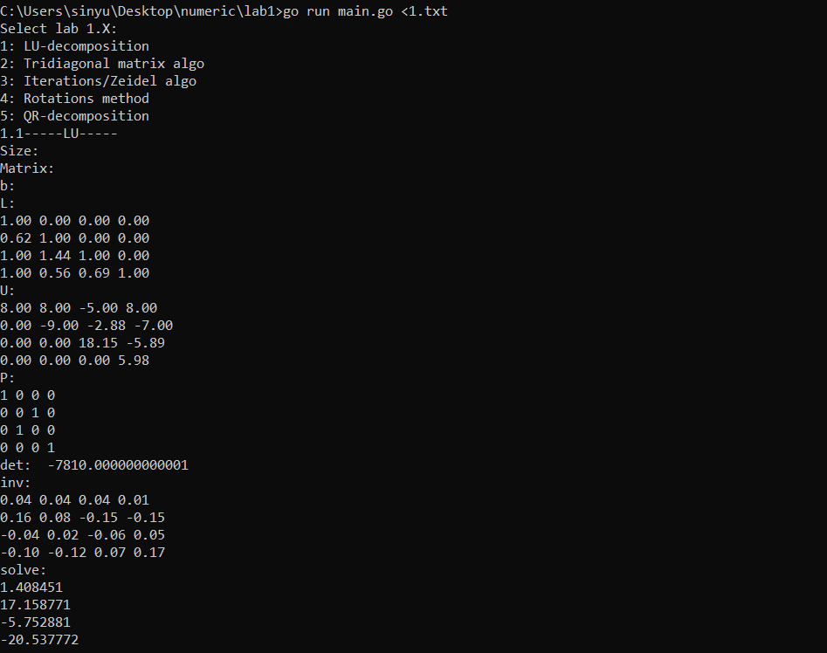
1.2)
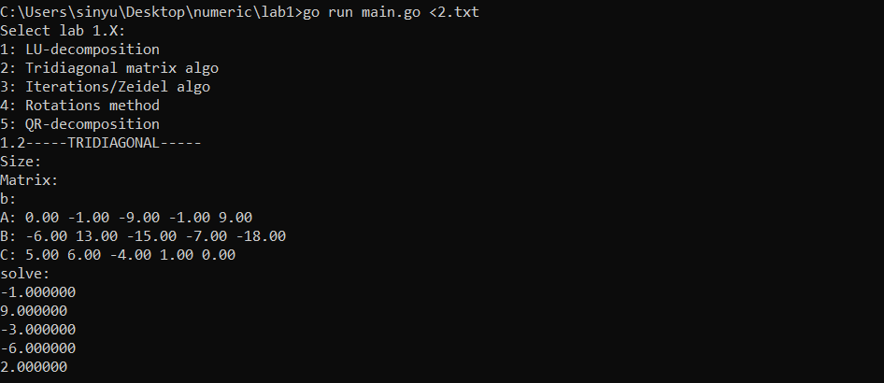
1.3)
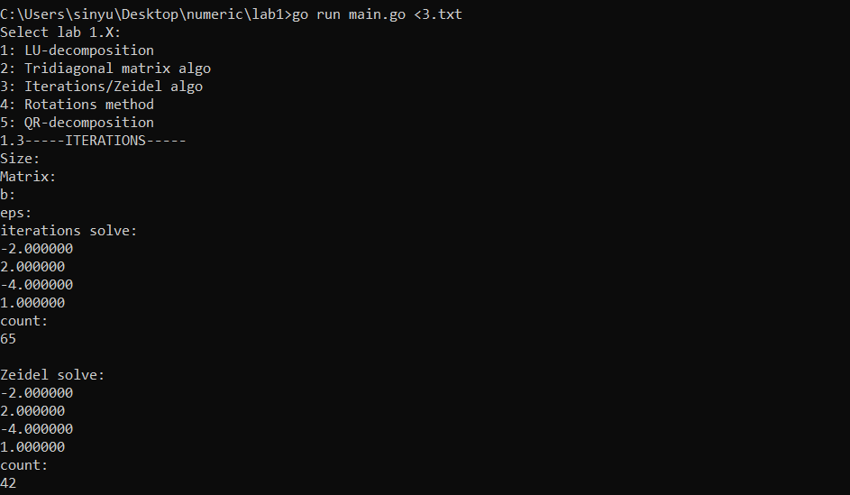
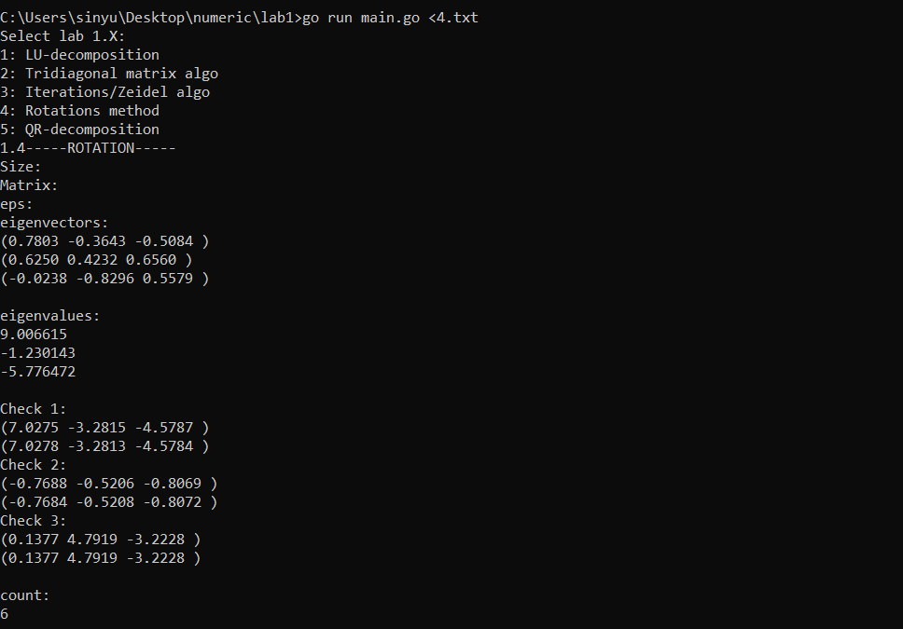
1.4)

1.5)
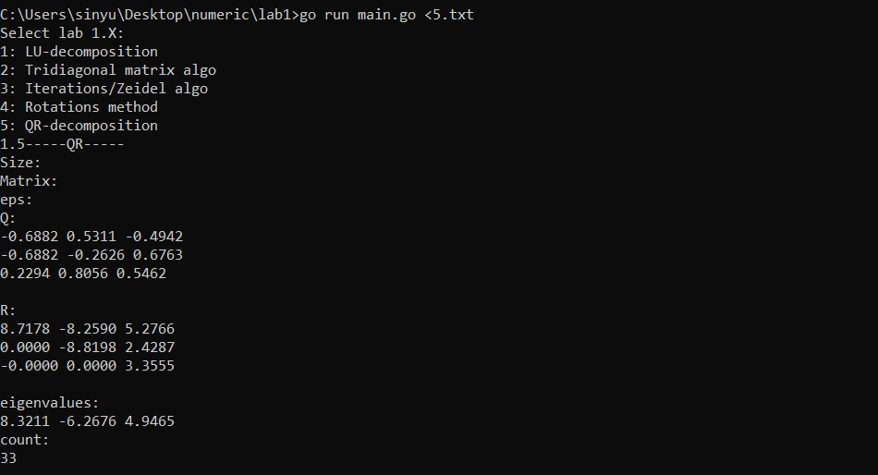

Лабораторная работа №2

Задание:

2.1. Реализовать методы простой итерации и Ньютона решения нелинейных уравнений в виде программ, задавая в качестве входных данных точность вычислений. С использованием разработанного программного обеспечения найти положительный корень нелинейного уравнения (начальное приближение определить графически). Проанализировать зависимость погрешности вычислений от количества итераций.

2.2. Реализовать методы простой итерации и Ньютона решения систем нелинейных уравнений в виде программного кода, задавая в качестве входных данных точность вычислений. С использованием разработанного программного обеспечения решить систему нелинейных уравнений (при наличии нескольких решений найти то из них, в котором значения неизвестных являются положительными); начальное приближение определить графически. Проанализировать зависимость погрешности вычислений от количества итераций.

Код:
Программа реализована на языке программирования Go.

equations.go:
func SimpleIterationsMethod(phi, dphi func(float64) float64, a, b, eps float64) (float64, int) {
q := math.Min(math.Abs(dphi(a)), math.Abs(dphi(b)))
x := b
dx := math.Inf(+1)
count := 0
for eps < dx*(q/(1-q)) {
xNew := phi(x)
dx = math.Abs(xNew - x)
x = xNew
count++
}
return x, count
}

func NewtonMethod(f, df, d2f func(float64) float64, eps, x0 float64) (float64, int) {
if f(x0)*d2f(x0) <= 0 {
return 0.0, -1
}
x := x0
dx := math.Inf(+1)
count := 0
for eps < dx {
xNew := x - f(x)/df(x)
dx = math.Abs(xNew - x)
x = xNew
count++
}
return x, count
}

systems.go:
func GetQ(dphi [][]func([]float64) float64, a1, b1, a2, b2 float64) float64 {
x1 := (a1+b1)/2 + math.Abs(b1-a1)
x2 := (a2+b2)/2 + math.Abs(b2-a2)
var x []float64
x = append(x, x1, x2)
return math.Max(math.Abs(dphi[0][0](x))+math.Abs(dphi[0][1](x)), math.Abs(dphi[1][0](x))+math.Abs(dphi[1][1](x)))
}

func VectorNormal(v []float64) float64 {
res := math.Inf(-1)
for i := 0; i < len(v); i++ {
res = math.Max(res, math.Abs(v[i]))
}
return res
}

func VectorSum(a []float64, b []float64) []float64 {
vSize := len(b)
c := make([]float64, vSize)
for i := 0; i < vSize; i++ {
c[i] = a[i] + b[i]
}
return c
}

func VectorSubstr(a []float64, b []float64) []float64 {
vSize := len(b)
for i := 0; i < vSize; i++ {
b[i] = -b[i]
}
return VectorSum(a, b)
}

func SimpleIterationsMethod(phi []func([]float64) float64, dphi [][]func([]float64) float64, a1, b1, a2, b2, eps float64) ([]float64, int) {
q := GetQ(dphi, a1, b1, a2, b2)
x := append(make([]float64, 0), a1, b1)
dx := math.Inf(+1)
count := 0
for eps < dx*(q/(1-q)) {
xNew := append(make([]float64, 0), phi[0](x), phi[1](x))
dx = VectorNormal(VectorSubstr(xNew, x))
x = xNew
count++
}
return x, count
}

func GetMatrixJ(df [][]func([]float64) float64, x []float64) [][]float64 {
var J [][]float64
for i := 0; i < 2; i++ {
J = append(J, append(make([]float64, 0), df[i][0](x), df[i][1](x)))
}
return J
}

func GetVectorB(f []func([]float64) float64, x []float64) []float64 {
var b []float64
for i := 0; i < 2; i++ {
b = append(b, f[i](x))
}
return b
}

func NewtonMethod(f []func([]float64) float64, df [][]func([]float64) float64, a1, b1, eps float64) ([]float64, int) {
dx := math.Inf(+1)
x := append(make([]float64, 0), a1, b1)
count := 0
for eps < dx {
J := GetMatrixJ(df, x)
b := GetVectorB(f, x)
delta := LU.SolveLU(J, b, len(b))
xNew := VectorSubstr(x, delta)
dx = VectorNormal(VectorSubstr(xNew, x))
x = xNew
count++
}
return x, count
}

Пример работы:
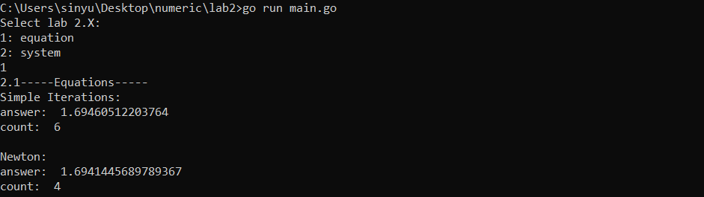
2.1)
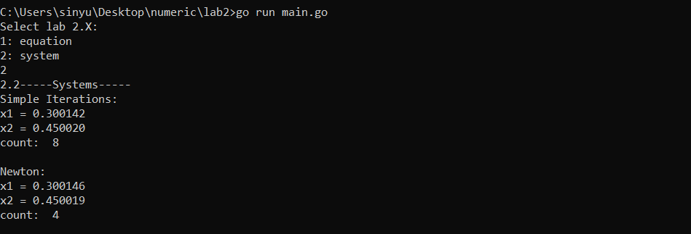
2.2)

Лабораторная работа №3

Задание:

3.1. Используя таблицу значений Y_{i} функции y=f(x), вычисленных в точках X_{i}, i = 0, …,3 построить интерполяционные многочлены Лагранжа и Ньютона, проходящие через точки {X_{i}, Y_{i}}. Вычислить значение погрешности интерполяции в точке X*.

3.2. Построить кубический сплайн для функции, заданной в узлах интерполяции, предполагая, что сплайн имеет нулевую кривизну при x=x₀ и x=x₄. Вычислить значение функции в точке x=X*.

3.3. Для таблично заданной функции путем решения нормальной системы МНК найти приближающие многочлены a) 1-ой и б) 2-ой степени. Для каждого из приближающих многочленов вычислить сумму квадратов ошибок. Построить графики приближаемой функции и приближающих многочленов.

3.4. Вычислить первую и вторую производную от таблично заданной функции y_{i} = f(x_{i}), i = 0, …,4 в точке x=X*.
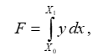
3.5. Вычислить определенный интеграл методами прямоугольников, трапеций, Симпсона с шагами h1, h2. Оценить погрешность вычислений, используя Метод Рунге-Ромберга.

Код:
Программа реализована на языке программирования Go.

interpolation.go:
func PolyMult(x1, x2 []float64) []float64 {
res := make([]float64, len(x1)+len(x2))
for i := 0; i < len(x1); i++ {
for j := 0; j < len(x2); j++ {
res[i+j] += x1[i] * x2[j]
}
}
return res
}

func PolyPlus(x1, x2 []float64, n int) []float64 {
res := make([]float64, n)
for i := 0; i < n; i++ {
if i >= len(x2) {
res[i] = x1[i]
} else if i >= len(x1) {
res[i] = x2[i]
} else {
res[i] = x1[i] + x2[i]
}
}
return res
}

func PolyScalarMult(x1 []float64, k float64, n int) []float64 {
res := make([]float64, n)
for i := 0; i < n; i++ {
res[i] = x1[i] * k
}
return res
}

func PolynomLagrange(x, y []float64, n int) []float64 {
var res []float64
res = append(res, 0)
for i := 0; i < n; i++ {
li := make([]float64, 1)
li[0] = 1
for j := 0; j < n; j++ {
if i == j {
continue
}
xx := make([]float64, 2)
xx[0] = -x[j]
xx[1] = 1
li = PolyMult(li, xx)
li = PolyScalarMult(li, 1/(x[i]-x[j]), len(li))
}
res = PolyPlus(res, PolyScalarMult(li, y[i], len(li)), int(math.Max(float64(len(li)), float64(len(res)))))
}
return res
}

func diff(x, y []float64, l, r int) float64 {
if l+1 == r {
return (y[l] - y[r]) / (x[l] - x[r])
} else {
return (diff(x, y, l, r-1) - diff(x, y, l+1, r)) / (x[l] - x[r])
}
}

func PolynomNewton(x, y []float64, n int) []float64 {
j := 1
var res []float64
res = append(res, y[0])
var li []float64
li = append(li, -x[0], 1)
for i := 1; i < n; i++ {
res = PolyPlus(res, PolyScalarMult(li, diff(x, y, 0, j), len(li)), int(math.Max(float64(len(li)), float64(len(res)))))
xx := make([]float64, 2)
xx[0] = -x[i]
xx[1] = 1
li = PolyMult(li, xx)
j++
}
return res
}

spline.go:
func Spline(x, f []float64, n int) ([]float64, []float64, []float64, []float64) {
a := make([]float64, n)
b := make([]float64, n)
c := make([]float64, n)
d := make([]float64, n)

h := make([]float64, n)
for i := 1; i < n; i++ {
h[i] = x[i] - x[i-1]
}

ta := make([]float64, n-2)
tb := make([]float64, n-2)
tc := make([]float64, n-2)
td := make([]float64, n-2)
for i := 0; i < n-2; i++ {
ta[i] = h[i+1]
tb[i] = 2 * (h[i+1] + h[i+2])
tc[i] = h[i+2]
td[i] = 3 * ((f[i+2]-f[i+1])/h[i+2] - (f[i+1]-f[i])/h[i+1])
}
ta[0] = 0
tc[n-3] = 0
solvedC := tridiagonal.SolveTridiagonal(ta, tb, tc, td, n-2)

for i := 1; i < n; i++ {
a[i] = f[i-1]
if i > 1 {
c[i] = solvedC[i-2]
}
}
c[1] = 0.0
for i := 1; i < n-1; i++ {
b[i] = (f[i]-f[i-1])/h[i] - h[i]*(c[i+1]+2*c[i])/3.0
d[i] = (c[i+1] - c[i]) / (3 * h[i])
}
b[n-1] = ((f[n-1] - f[n-2]) / h[n-1]) - ((2.0 / 3.0) * h[n-1] * c[n-1])
d[n-1] = -c[n-1] / (3 * h[n-1])
return a, b, c, d
}

LSM.go:
func MatrixTranspose(m [][]float64) [][]float64 {
var c [][]float64
for i := 0; i < len(m[0]); i++ {
c = append(c, make([]float64, len(m)))
}

for i := 0; i < len(c); i++ {
for j := 0; j < len(c[0]); j++ {
c[i][j] = m[j][i]
}
}
return c
}

func MatrixMult(a [][]float64, b [][]float64) [][]float64 {
var c [][]float64
for i := 0; i < len(a); i++ {
c = append(c, make([]float64, len(b[0])))
}

for i := 0; i < len(a); i++ {
for j := 0; j < len(b[0]); j++ {
for k := 0; k < len(b); k++ {
c[i][j] += a[i][k] * b[k][j]
}
}
}
return c
}

func MatrixVectorMult(a [][]float64, b []float64) []float64 {
c := make([]float64, len(a))
for i := 0; i < len(a); i++ {
for j := 0; j < len(a[0]); j++ {
c[i] += b[j] * a[i][j]
}
}
return c
}

func A(x, y []float64, p, n int) []float64 {
var a [][]float64
for i := 0; i < n; i++ {
a = append(a, make([]float64, p+1))
}
for i := 0; i < n; i++ {
for j := 0; j < p+1; j++ {
a[i][j] = math.Pow(x[i], float64(j))
}
}
at := MatrixTranspose(a)
r := MatrixVectorMult(at, y)
ata := MatrixMult(at, a)
return LU.SolveLU(ata, r, len(r))
}

func Error(x, y, a []float64) float64 {
POLY := func(x float64, p []float64) float64 {
res := 0.0
for i := 0; i < len(p); i++ {
res += math.Pow(x, float64(i)) * p[i]
}
return res
}
delta := 0.0
for i := 0; i < len(x); i++ {
delta += math.Pow(POLY(x[i], a)-y[i], 2.0)
}
return delta
}

derivative.go:
func DX(table [][]float64, x float64, i int) float64 {
return (table[1][i+1]-table[1][i])/(table[0][i+1]-table[0][i]) + ((table[1][i+2]-table[1][i+1])/(table[0][i+2]-table[0][i+1])-(table[1][i+1]-table[1][i])/(table[0][i+1]-table[0][i]))/(table[0][i+2]-table[0][i])*(2*x-table[0][i]-table[0][i+1])
}

func D2X(table [][]float64, x float64, i int) float64 {
return 2 * ((table[1][i+2]-table[1][i+1])/(table[0][i+2]-table[0][i+1]) - (table[1][i+1]-table[1][i])/(table[0][i+1]-table[0][i])) / (table[0][i+2] - table[0][i])
}

integral.go:
func IntegralRect(f func(float64) float64, a, b, h float64) float64 {
x1 := a
x2 := a + h
res := 0.0
for x1 < b {
res += f((x1 + x2) / 2)
x1 = x2
x2 += h
}
return res * h
}

func IntegralTrapezoid(f func(float64) float64, a, b, h float64) float64 {
x1 := a
x2 := a + h
res := 0.0
for x1 < b {
res += (f(x1) + f(x2))
x1 = x2
x2 += h
}
return res * (h / 2)
}

func IntegralSimpson(f func(float64) float64, a, b, h float64) float64 {
x := a + h
res := 0.0
for x < b {
res += f(x-h) + 4*f(x) + f(x+h)
x += h * 2
}
return res * (h / 3)
}

func RRRMethod(Fh, Fkh, k, p float64) float64 {
return (Fh - Fkh) / (math.Pow(k, p) - 1.0)
}

Пример работы:
3.1)
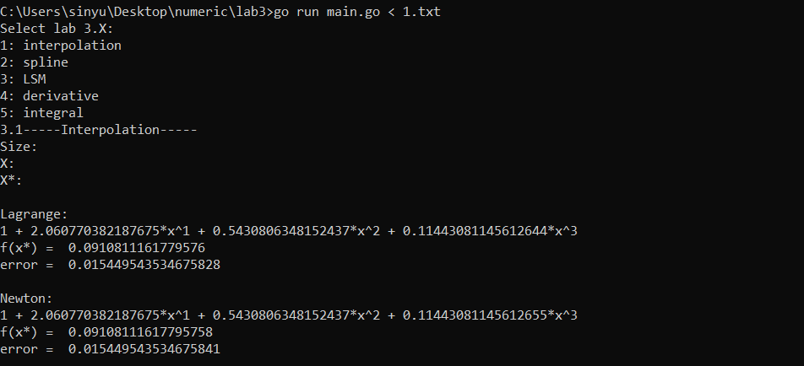
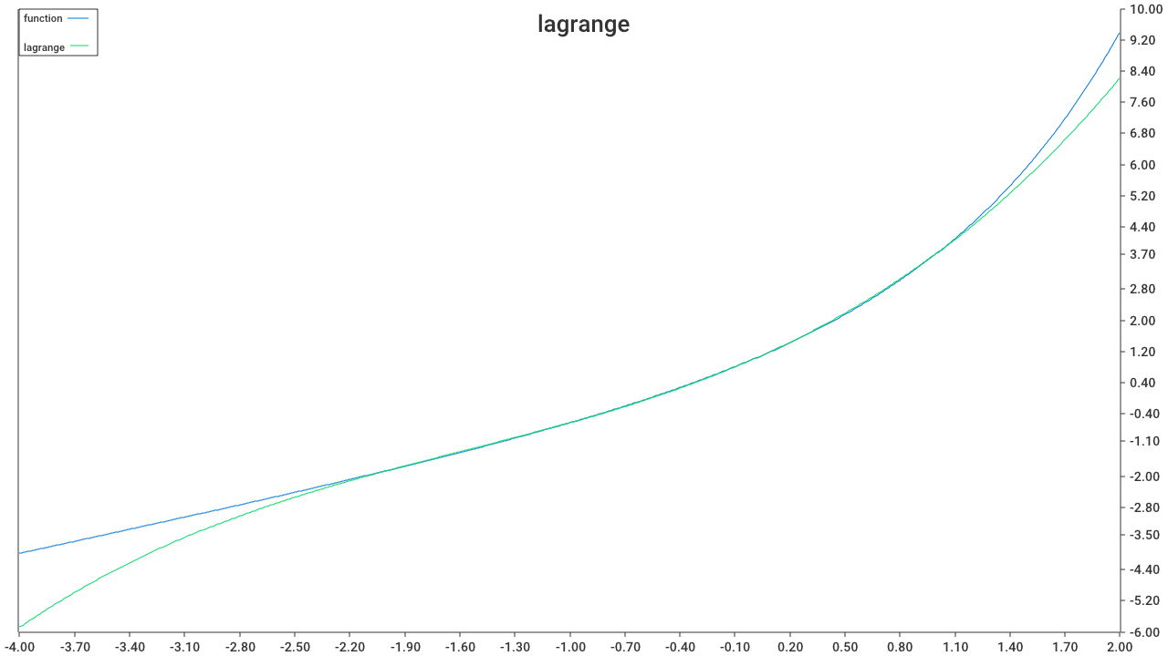
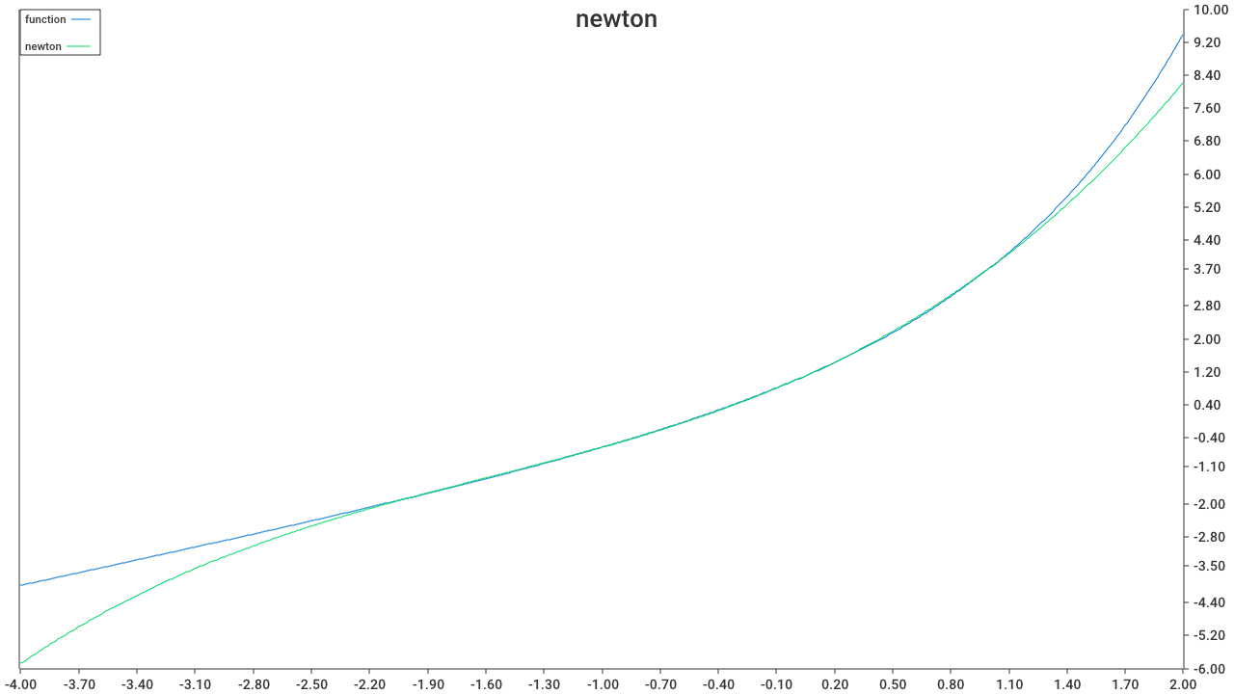
3.2)
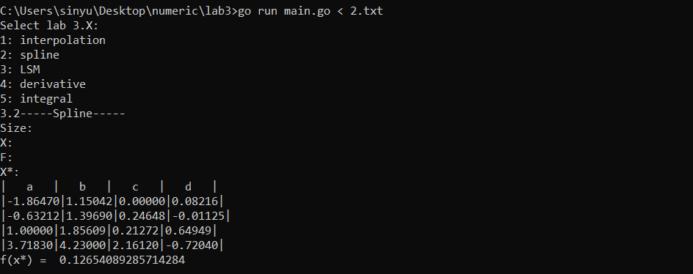
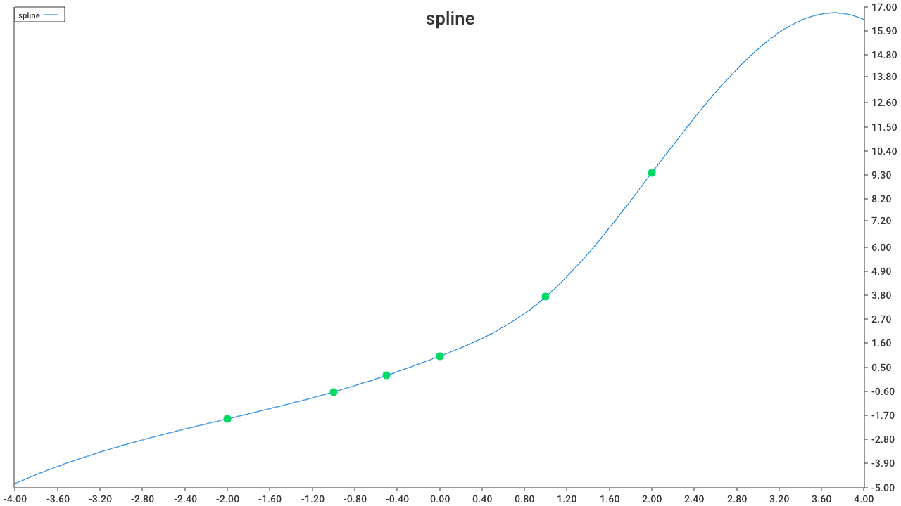

3.3)
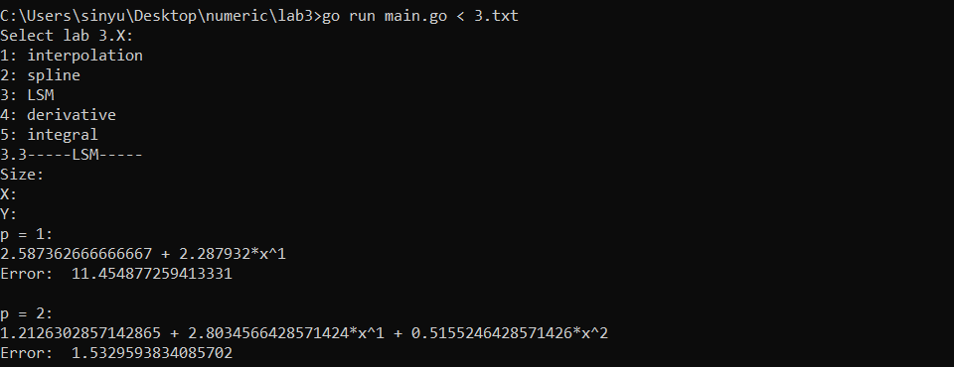
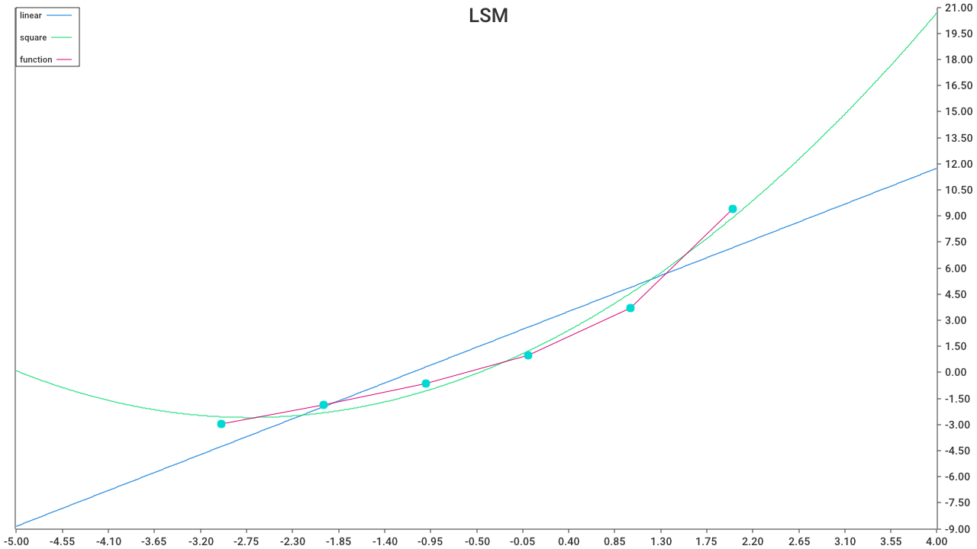
3.4)
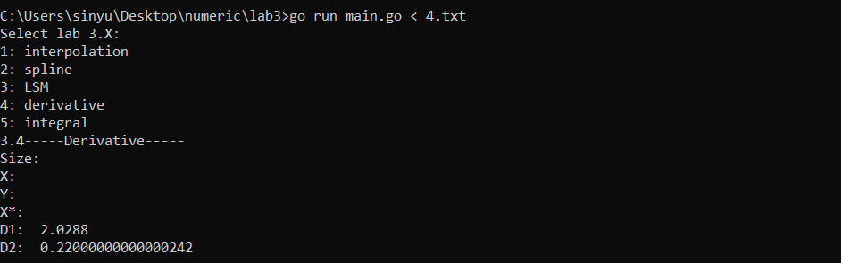

3.5)
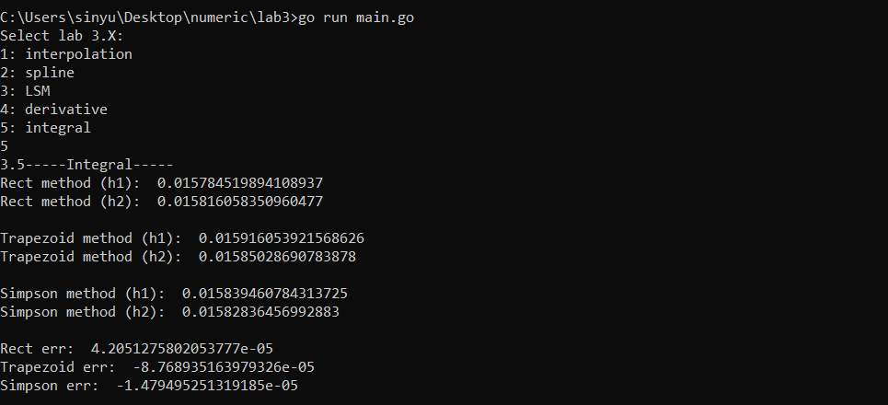

Лабораторная работа №4

Задание:
4.1. Реализовать методы Эйлера, Рунге-Кутты и Адамса 4-го порядка в виде программ, задавая в качестве входных данных шаг сетки . С использованием разработанного программного обеспечения решить задачу Коши для ОДУ 2-го порядка на указанном отрезке. Оценить погрешность численного решения с использованием метода Рунге – Ромберга и путем сравнения с точным решением.

4.2. Реализовать метод стрельбы и конечно-разностный метод решения краевой задачи для ОДУ в виде программ. С использованием разработанного программного обеспечения решить краевую задачу для обыкновенного дифференциального уравнения 2-го порядка на указанном отрезке. Оценить погрешность численного решения с использованием метода Рунге – Ромберга и путем сравнения с точным решением.

Код:
Программа реализована на языке программирования Go.

Cauchy.go:
func DiffEuler(system []func(x, y, z float64) float64, yKey, zKey []float64, xl, xr, h float64) ([]float64, []float64, []float64) {
var x, y, z []float64
x = append(x, xl)
y = append(y, yKey[1])
z = append(z, zKey[1])
count := 0
for x[count]+0.0000001 < xr {
x = append(x, x[count]+h)
y = append(y, y[count]+h*system[0](x[count], y[count], z[count]))
z = append(z, z[count]+h*system[1](x[count], y[count], z[count]))
count++
}
return x, y, z
}

func DiffRungeKutt(system []func(x, y, z float64) float64, yKey, zKey []float64, xl, xr, h float64) ([]float64, []float64, []float64) {
var x, y, z []float64
x = append(x, xl)
y = append(y, yKey[1])
z = append(z, zKey[1])
count := 0
for x[count]+0.0000001 < xr {
K1 := h * system[0](x[count], y[count], z[count])
L1 := h * system[1](x[count], y[count], z[count])
K2 := h * system[0](x[count]+h/2, y[count]+K1/2, z[count]+L1/2)
L2 := h * system[1](x[count]+h/2, y[count]+K1/2, z[count]+L1/2)
K3 := h * system[0](x[count]+h/2, y[count]+K2/2, z[count]+L2/2)
L3 := h * system[1](x[count]+h/2, y[count]+K2/2, z[count]+L2/2)
K4 := h * system[0](x[count]+h, y[count]+K3, z[count]+L3)
L4 := h * system[1](x[count]+h, y[count]+K3, z[count]+L3)
deltaY := (K1 + 2*K2 + 2*K3 + K4) / 6
deltaZ := (L1 + 2*L2 + 2*L3 + L4) / 6
x = append(x, x[count]+h)
y = append(y, y[count]+deltaY)
z = append(z, z[count]+deltaZ)
count++
}
return x, y, z
}

func DiffAdams(system []func(x, y, z float64) float64, yKey, zKey []float64, xl, xr, h float64) ([]float64, []float64, []float64) {
x, y, z := DiffRungeKutt(system, yKey, zKey, xl, xl+4*h, h)
count := len(x) - 1
for x[count]+0.0000001 < xr {
x = append(x, x[count]+h)
y = append(y, y[count]+(h/24)*(55*system[0](x[count], y[count], z[count])-59*system[0](x[count-1], y[count-1], z[count-1])+37*system[0](x[count-2], y[count-2], z[count-2])-9*system[0](x[count-3], y[count-3], z[count-3])))
z = append(z, z[count]+(h/24)*(55*system[1](x[count], y[count], z[count])-59*system[1](x[count-1], y[count-1], z[count-1])+37*system[1](x[count-2], y[count-2], z[count-2])-9*system[1](x[count-3], y[count-3], z[count-3])))
count++
}
return x, y, z
}

func RRRmethod(y1, y2 []float64, m float64) float64 {
res := 0.0
for i := 0; i < len(y1); i++ {
res = math.Max(res, math.Abs(y1[i]-y2[i*2])/math.Pow(2.0, m))
}
return res
}

func AbsoluteError(y1, y2 []float64) float64 {
res := 0.0
for i := 0; i < len(y1); i++ {
res = math.Max(res, math.Abs(y1[i]-y2[i]))
}
return res
}

boundary.go:
func DiffShooting(system []func(x, y, z float64) float64, xl, xr, al, bl, yl, ar, br, yr, h, eps float64) ([]float64, []float64) {
n0, n1, n2 := 1.0, 0.8, 2.0
var x1, y1, z1 []float64
for math.Abs(n2) > eps {
_, y0, z0 := cauchy.DiffAdams(
system, append(make([]float64, 0, 2), xl, n0),
append(make([]float64, 0, 2), xl, (yl-(al*n0))/bl), xl, xr, h)
x1, y1, z1 = cauchy.DiffAdams(
system, append(make([]float64, 0, 2), xl, n1),
append(make([]float64, 0, 2), xl, (yl-(al*n1))/bl), xl, xr, h)
f0 := ar*y0[len(y0)-1] + br*z0[len(z0)-1] - yr
f1 := ar*y1[len(y1)-1] + br*z1[len(z1)-1] - yr
n2 = n1 - (n1-n0)/(f1-f0)*f1
n0 = n1
n1 = n2
}
return x1, y1
}

func DiffFinite(system []func(x, y, z float64) float64, xl, xr, al, bl, yl, ar, br, yr, h float64) ([]float64, []float64) {
p := func(x float64) float64 {
return -1 * system[1](x, 0, 1)
}
q := func(x float64) float64 {
return -1 * system[1](x, 1, 0)
}
f := func(x float64) float64 {
return system[0](x, 0, 0)
}

var a, b, c, d, x []float64
x = append(x, xl)
count := 0

a = append(a, 0)
b = append(b, al-bl/h)
c = append(c, bl/h)
d = append(d, yl)

for x[count]+0.0000001 < xr-h {
x = append(x, x[count]+h)
count++
a = append(a, 1-p(x[count])*h*0.5)
b = append(b, -2+h*h*q(x[count]))
c = append(c, 1+p(x[count])*h*0.5)
d = append(d, h*h*f(x[count]))
}

x = append(x, xr)
a = append(a, -br/h)
b = append(b, ar+br/h)
c = append(c, 0)
d = append(d, yr)

y := tridiagonal.SolveTridiagonal(a, b, c, d, len(b))
return x, y
}

Пример работы:
4.1)
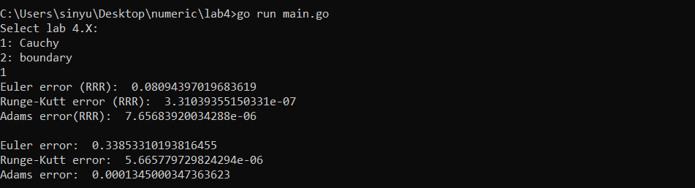
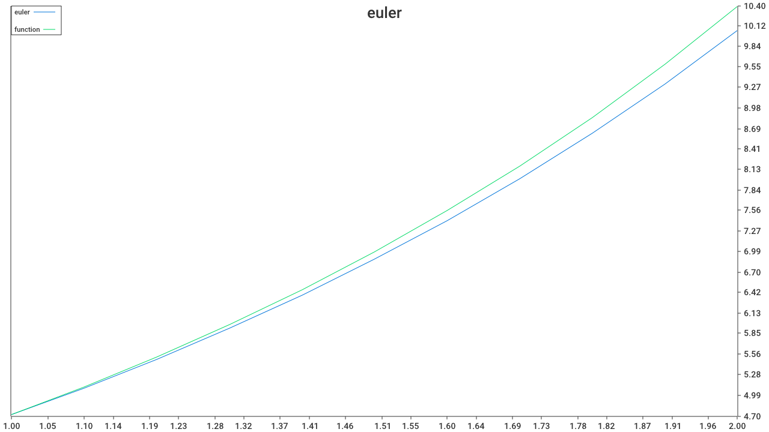
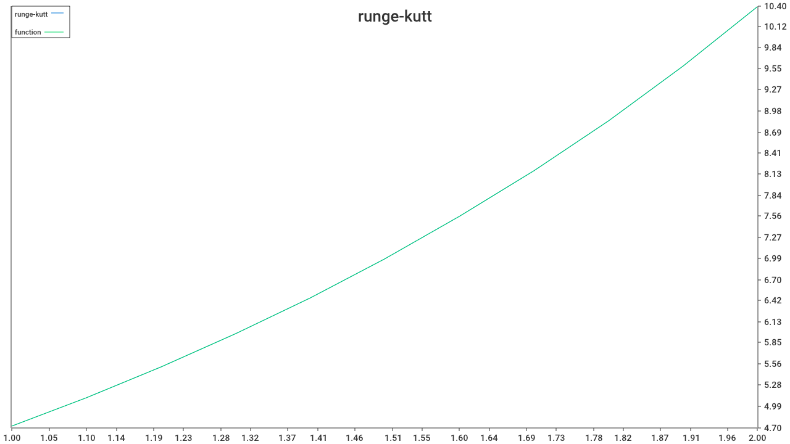
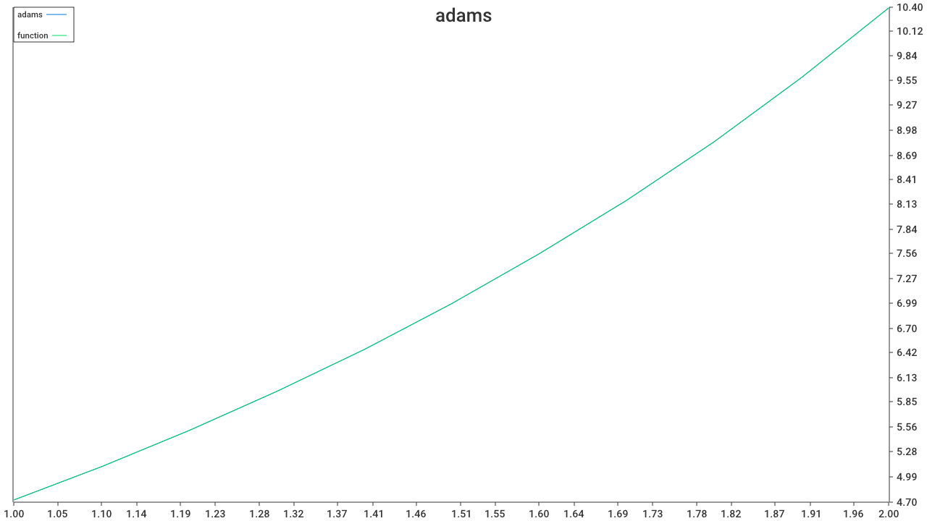
4.2)
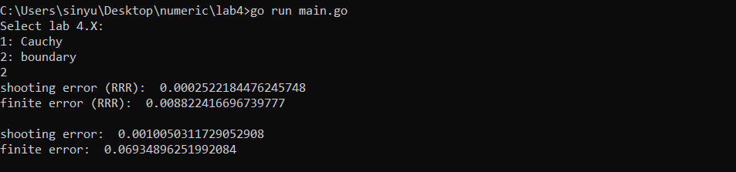
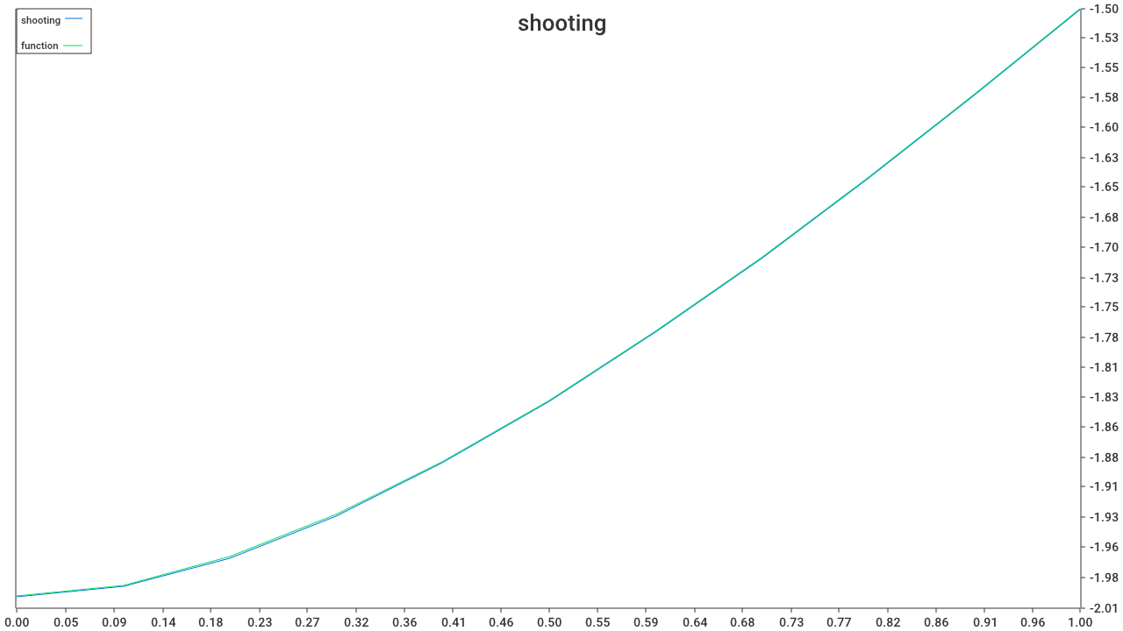
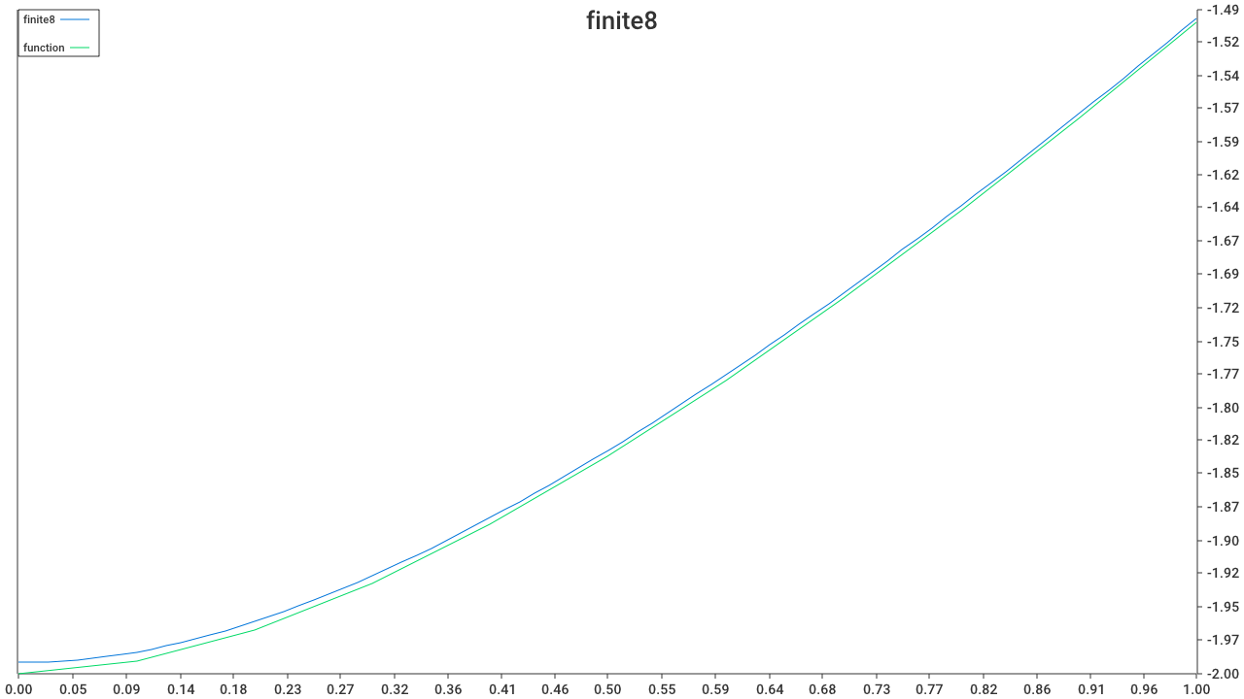

Выводы:
При выполнении лабораторных работ были изучены многие численные методы, позволяющие решить различный спектр задач. Также во время выполнения был освоен в бОльшей степени язык программирования Go, были написаны многие вспомогательные функции (такие как перемножение матриц, перемножение многочленов), а также освоен пакет для построения графиков на языке Go.

